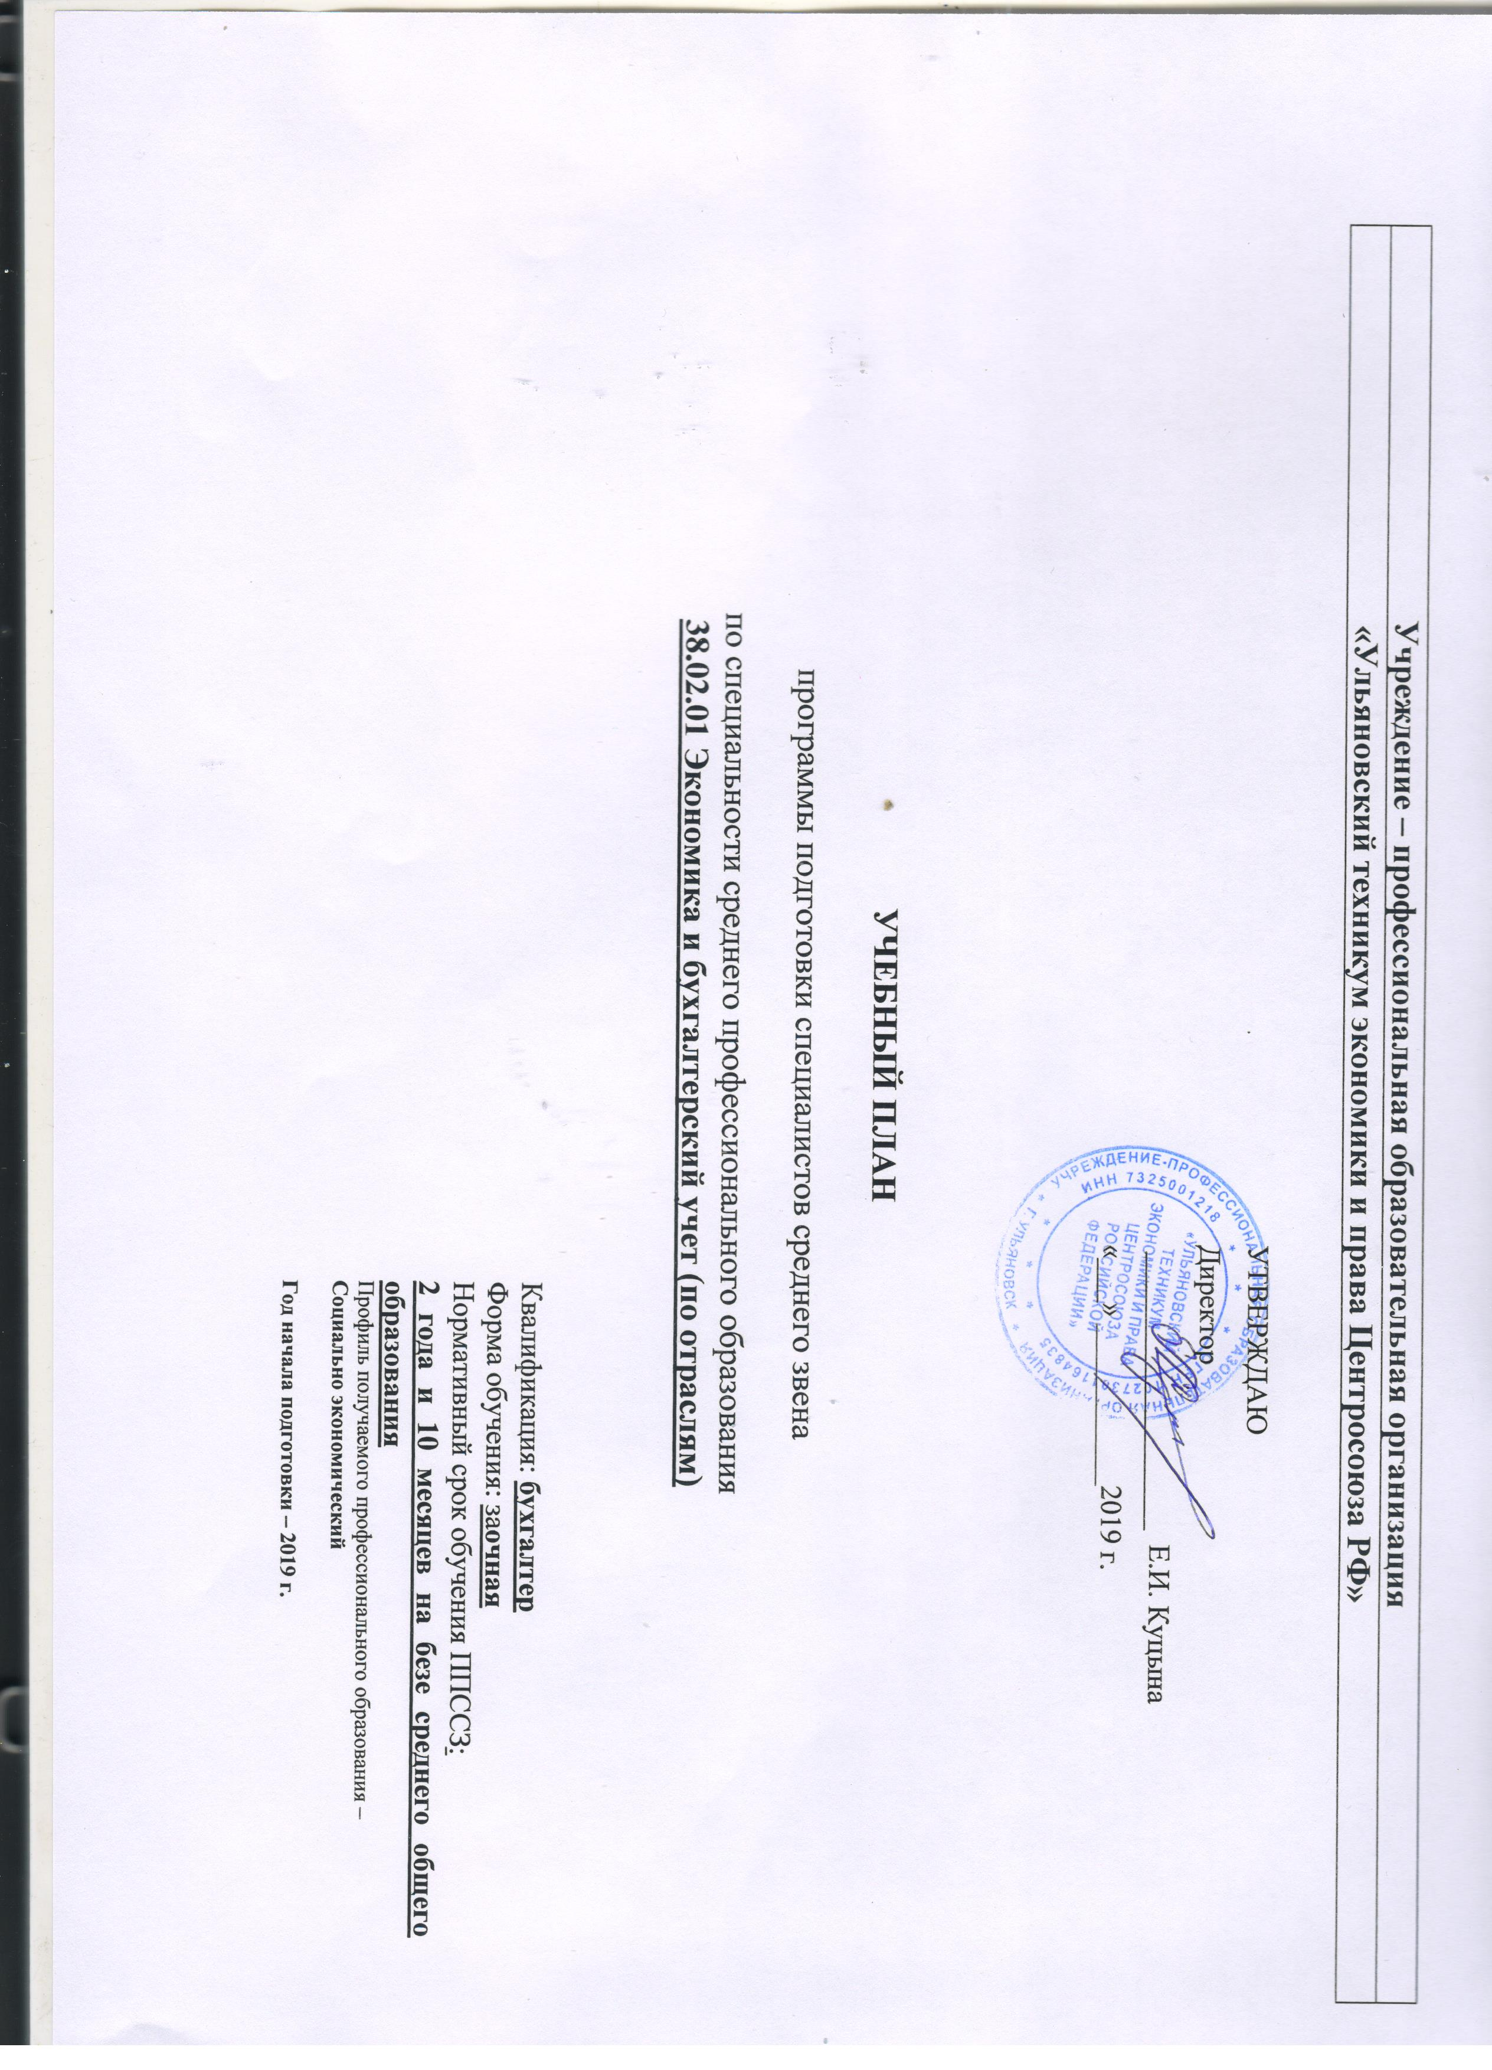

2. Учебный план
Индекс | Наименование циклов, дисциплин, профессиональных модулей, МДК, практик |  | Формы промежуточной аттестации |  |  | Объем образовательной нагрузки | Учебная нагрузка обучающихся |  |  |  |  |  | Распределение учебной нагрузки обучающихся по курсам
 |  |  |  |  |  |  |  |  |  |  |  |  | 1 курс |  |  | 2 курс |  |  | 3 курс
Индекс |  |  | ЭКЗАМЕНЫ |  | Зачеты/ Диф.зачеты | Объем образовательной нагрузки | Самостоятельная работа | Во взаимодействии с преподавателем
 |  |  |  |  |  |  |  | Нагрузка на дисциплины и МДК |  |  |  | По практике учебной и производственной (по профилю специальности)
 |  |  |  |  |  |  |  | Всего учебных занятий | В т.ч. по учебным дисциплинам и МДК
 |  |  |  |  |  |  |  |  | Теоретическое обучение | Лабораторные и практические занятия | Курсовые работы |  | Теоретическое обучение | Лабораторные и практические занятия | Контрольные работы | Теоретическое обучение | Лабораторные и практические занятия | Контрольные работы | Теоретическое обучение | Лабораторные и практические занятия | Контрольные работы
1 | 2 |  | 3 |  | 4 | 5 | 6 | 7 | 8 | 9 | 10 | 11 | 12 | 13 |  | 14 | 15
ОГСЭ.00 | Общий гуманитарный и социально-экономический цикл |  |  |  | 6/ДЗ | 410 | 354 | 56 | 32 | 24 |  |  | 22 | 8 | 1 | 8 | 8 |  | 2 | 8
ОГСЭ.01 | Основы философии |  |  |  | ДЗ₁ | 48 | 38 | 10 | 10 | - |  |  | 10 |  | 1
ОГСЭ.02 | История |  |  |  | ДЗ₁ | 48 | 38 | 10 | 10 | - |  |  | 10
ОГСЭ.03 | Иностранный язык профессиональной деятельности |  |  |  | ДЗ_{1,2,3} | 118 | 96 | 22 |  | 22 |  |  |  | 8 |  |  | 6 |  |  | 8
ОГСЭ.04 | Физическая культура |  |  |  | ДЗ_{1,2,3} | 160 | 154 | 6 | 6 | - |  |  | 2 |  |  | 2 |  |  | 2
ОГСЭ.05 | Психология общения |  |  |  | ДЗ₂ | 36 | 28 | 8 | 6 | 2 |  |  |  |  |  | 6 | 2
ЕН.00 | Математический и общий естественнонаучный цикл |  |  |  | 2/ДЗ | 110 | 88 | 22 | 14 | 8 |  |  | 14 | 8
ЕН.01 | Математика |  |  |  | ДЗ₁ | 72 | 58 | 14 | 8 | 6 |  |  | 8 | 6
ЕН.02 | Экологические основы природопользования |  |  |  | ДЗ₁ | 38 | 30 | 8 | 6 | 2 |  |  | 6 | 2
ОП.00 | Общепрофессиональный цикл |  | 4/Э_{м}  1/Эк |  | 7/ДЗ | 882 | 668 | 214 | 106 | 88 | 20 |  | 56 | 52 |  | 14 | 28 |  | 36 | 28
ОП.01 | Экономика организации |  | Э*₂ |  |  | 102 | 72 | 30 | 6 | 4 | 20 |  |  |  |  | 6 | 24 | 1
ОП.02 | Финансы, денежное обращение и кредит |  | Э₁ |  |  | 62 | 40 | 22 | 12 | 10 |  |  | 12 | 10 | 1
ОП.03 | Налоги и налогообложение |  | Э₃ |  |  | 90 | 72 | 18 | 10 | 8 |  |  |  |  |  |  |  |  | 10 | 8 | 1
ОП.04 | Основы бухгалтерского учета |  | Э₁ |  |  | 102 | 74 | 28 | 16 | 12 |  |  | 16 | 12 | 1
ОП.05 | Аудит |  |  |  | ДЗ₃ | 62 | 48 | 14 | 8 | 6 |  |  |  |  |  |  |  |  | 8 | 6
ОП.06 | Документационное обеспечение управления |  |  |  | ДЗ₁ | 52 | 40 | 12 | 6 | 6 |  |  | 6 | 6 | 1
ОП.07 | Основы предпринимательской деятельности |  |  |  | ДЗ₃ | 70 | 54 | 16 | 12 | 4 |  |  |  |  |  |  |  |  | 12 | 4
ОП.08 | Информационные технологии в профессиональной деятельности/Адаптивные информационные технологии в профессиональной деятельности |  |  |  | ДЗ₁ | 102 | 80 | 22 | 8 | 14 |  |  | 8 | 14
ОП.09 | Безопасность жизнедеятельности |  |  |  | ДЗ₁ | 68 | 58 | 10 | 6 | 4 |  |  | 6 | 4
 | Вариативная часть
ОП.10 | Статистика |  | Э*₁ |  |  | 52 | 38 | 14 | 8 | 6 |  |  | 8 | 6 | 1
ОП.11 | Анализ финансово-хозяйственной деятельности |  |  |  | ДЗ₃ | 70 | 54 | 16 | 6 | 10 |  |  |  |  |  |  |  |  | 6 | 10 | 1
ОП.12 | Маркетинг |  |  |  | ДЗ₂ | 50 | 38 | 12 | 8 | 4 |  |  |  |  |  | 8 | 4 | 1
ПМ.00 | Профессиональный цикл |  |  |  |  | 1226 | 534 | 188 | 92 | 76 | 20 | 504 |  |  |  | 58 | 44 |  | 34 | 52
 | Профессиональные модули |  | 4/Э_{м}1/Эк |  | 11/ДЗ | 1082 | 534 | 188 | 92 | 76 | 20 | 360 |  |  |  | 58 | 44 |  | 34 | 52
ПМ. 01 | Документирование хозяйственных операций и ведение бухгалтерского учета активов организации |  | Эм₂ |  |  | 224 | 114 | 38 | 18 | 20 |  | 72 |  |  |  | 18 | 20
МДК.01.01 | Практические основы бухгалтерского учета активов организации |  |  |  | ДЗ₂ | 152 | 114 | 38 | 18 | 20 |  |  |  |  |  | 18 | 20 | 1
УП.01 | Учебная практика |  |  |  | ДЗ₂ | 36 |  |  |  |  |  | 36
ПП.01 | Производственная практика |  |  |  | ДЗ₂ | 36 |  |  |  |  |  | 36
ПМ. 02 | Ведение бухгалтерского учета источников формирования активов, выполнение работ по инвентаризации активов, и финансовых обязательств организации |  | Эм₂ |  |  | 272 | 120 | 44 | 28 | 16 |  | 108 |  |  |  | 28 | 16
МДК.02.01 | Практические основы бухгалтерского учета источников формирования активов организации |  |  |  | ДЗ₂ | 92 | 68 | 24 | 16 | 8 |  |  |  |  |  | 16 | 8 | 1
МДК.02.02 | Бухгалтерская технология проведения и оформления инвентаризации |  |  |  | ДЗ₂ | 72 | 52 | 20 | 12 | 8 |  |  |  |  |  | 12 | 8 | 1
ПП.02 | Производственная практика |  |  |  |  | 108 |  |  |  |  |  | 108
ПМ.03 | Проведение расчетов с бюджетом и внебюджетными фондами |  | Эм₃ |  |  | 172 | 74 | 26 | 12 | 14 |  | 72 |  |  |  |  |  |  | 12 | 14
МДК.03.01 | Организация расчетов с бюджетом и внебюджетными фондами |  |  |  | ДЗ₃ | 100 | 74 | 26 | 12 | 14 |  |  |  |  |  |  |  |  | 12 | 14 | 1
ПП.03 | Производственная практика |  |  |  | ДЗ₃ | 72 |  |  |  |  |  | 72
ПМ.04 | Составление и использование бухгалтерской отчетности |  | Эм₃ |  |  | 308 | 176 | 60 | 22 | 18 | 20 | 72 |  |  |  |  |  |  | 22 | 38
МДК.04.01 | Технология составления бухгалтерской отчетности |  |  |  | ДЗ*₃ | 114 | 88 | 26 | 16 | 10 |  |  |  |  |  |  |  |  | 16 | 10 | 1
МДК.04.02 | Основы анализа бухгалтерской отчетности |  |  |  | ДЗ*₃ | 122 | 88 | 34 | 6 | 8 | 20 |  |  |  |  |  |  |  | 6 | 28 | 1
ПП.04 | Производственная практика |  |  |  |  | 72 |  |  |  |  |  | 72
ПМ.05 | Выполнение работ по одной или нескольким профессиям рабочих, должностям служащих |  | Экв₂ |  |  | 106 | 50 | 20 | 12 | 8 |  | 36 |  |  |  | 12 | 44
МДК.05.01 | Выполнение работ по профессии «Кассир» |  |  |  | ДЗ₂ | 70 | 50 | 20 | 12 | 8 |  |  |  |  |  | 12 | 8
УП.05 | Учебная практика |  |  |  | ДЗ₂ | 36 |  |  |  |  |  | 36 |  |  |  |  | 36
ПДП | Преддипломная практика |  |  |  | ДЗ₃ | 144 |  |  |  |  |  | 144
 | Промежуточная аттестация, в т.ч. консультации |  |  |  |  | 108 |  |  |  |  |  |  | 36 |  |  | 36 |  |  | 36
По профессиональной подготовке |  |  |  |  |  | 2736 | 1644 | 480 | 244 | 196 | 40 | 504 | 160 |  |  | 160 |  |  | 160
ГИА.00 |  | Государственная итоговая аттестация |  |  |  | 216 |  |  |  |  |  |  |  |  |  |  |  |  |  | 6 н.
 |  | Защита дипломной работы |  |  |  | 36 |  |  |  |  |  |  |  |  |  |  |  |  |  | 1 н.
 |  | Демонстрационный экзамен |  |  |  | 36 |  |  |  |  |  |  |  |  |  |  |  |  |  | 1 н.
 |  |  | ВСЕГО | Дисциплин и МДК |  |  |  |  |  |  |  |  | 12 |  |  | 9 |  |  | 9
 |  |  | ВСЕГО | Домашних контрольных работ |  |  |  |  |  |  |  |  | 5 |  |  | 5 |  |  | 5
 |  |  | ВСЕГО | Учебной практики |  |  |  |  |  |  |  | 2 нед |  |  |  | 2нед
 |  |  | ВСЕГО | Производственной практики (по профилю специальности |  |  |  |  |  |  |  | 8 нед |  |  |  | 4 нед |  |  | 4 нед
 |  |  | ВСЕГО | Преддипломной практики |  |  |  |  |  |  |  |  |  |  |  |  |  |  | 4 нед
 |  |  | ВСЕГО | Экзаменов |  |  |  |  |  |  |  |  | 3 |  |  | 4 |  |  | 3
 |  |  | ВСЕГО | Дифференцированных зачетов |  |  |  |  |  |  |  |  | 8 |  |  | 10 |  |  | 8

